Комплект оценочных материалов по дисциплине

«Технологическая сборочно-сварочная оснастка»

Задания закрытого типа

Задания закрытого типа на выбор правильного ответа

Выберите один правильный ответ

1. Назначение сварочных приспособлений
А) служат для повышения уровня механизации, снижения затрат на производство, повышения качества изготавливаемых изделий
Б) служат для повышения уровня механизации, улучшения условий труда, повышения качества изготавливаемых изделий, дают возможность изготавливать сложные изделия
В) служат для сокращения численности работающих, повышения уровня механизации, улучшения условий труда, повышения качества изготавливаемых изделий, дают возможность изготавливать сложные изделия
Г) служат для повышения уровня механизации, улучшения условий труда, повышения качества изготавливаемых изделий, уменьшения трудоемкости изготовления изделий
Правильный ответ: Б
Компетенции (индикаторы): ПК-6 (ПК-6.1)

2. Рычажные системы прижимных устройств служат для
А) увеличения создаваемого усилия
Б) изменения величины создаваемого усилия и изменения его направления
В) изменения величины создаваемого усилия, изменения его направления, перераспределения усилия
Г) изменения направления создаваемого усилия, перераспределения усилия
Правильный ответ: В
Компетенции (индикаторы): ПК-6 (ПК-6.1)

3. Для базирования цилиндрических изделий в приспособлении необходимо лишить его
А) 5 степеней свободы
Б) 6 степеней свободы
В) 7 степеней свободы
Г) 8 степеней свободы
Правильный ответ: А
Компетенции (индикаторы): ПК-6 (ПК-6.1)

4. Универсальные сборочно-сварочные приспособления состоят из
А) установочных элементов, винтовых прижимов, крепежных элементов
Б) основания, установочных элементов, винтовых прижимов
В) основания, установочных элементов, винтовых прижимов, крепежных элементов
Г) плиты, крепежных элементов
Правильный ответ: В
Компетенции (индикаторы): ПК-6 (ПК-6.1)

5. Кантователи, обеспечивающие маршевую и сварочную скорость вращения изделия
А) двухстоечные кантователи
Б) роликовые кантователи
В) двухстоечные кантователи, роликовые кантователи
Г) двухстоечные кантователи, челночные кантователи, кольцевые кантователи
Правильный ответ: Б
Компетенции (индикаторы): ПК-6 (ПК-6.1)

6. Пневмошланговый прижим создает
А) сосредоточенную силу
Б) распределенное по длине шланга усилие
В) сосредоточенную силу в нескольких точках
Г) распределенное боковое усилие
Правильный ответ: Б
Компетенции (индикаторы): ПК-6 (ПК-6.1)

7. Опорная база детали, это
А) плоская поверхность
Б) наиболее чисто обработанная поверхность
В) поверхность детали наибольшей длины
Г) поверхность детали наибольшей площади
Правильный ответ: Г
Компетенции (индикаторы): ПК-6 (ПК-6.2)

8. Сварочная тележка глагольного типа, это
А) сварочная колонна на двухколесной приводной тележке
Б) сварочная колонна на четырехколесной приводной тележке
В) сварочная колонна на четырехколесной бесприводной тележке
Г) сварочная колонна с поворотной консолью
Правильный ответ: Б
Компетенции (индикаторы): ПК-6 (ПК-6.2)

9. Назначение установочных элементов приспособления
А) для установки деталей на основании приспособления
Б) для базирования деталей и узлов в приспособлении
В) для опирания деталей на основании приспособления
Г) для установки прижимов на основании приспособления
Правильный ответ: Б
Компетенции (индикаторы): ПК-6 (ПК-6.2)

Задания закрытого типа на установление соответствия

Установите правильное соответствие
Каждому элементу левого столбца соответствует только один элемент правого столбца

1.Установите соответствие классификации пневмоцилиндров
1) | По направлению создаваемого усилия | А) однопоршневые и двухпоршневые  Б) одностороннего и двухстороннего действия  В) на лапах, по крышке, шарнирно
2) | По способу крепления
3) | По количеству поршней
Правильный ответ: 1-Б, 2-В, 3-А
Компетенции (индикаторы): ПК-6 (ПК-6.2)

2. Установить соответствие оборудования
Множественный выбор.
1) | оборудование для установки и перемещения свариваемых изделий | А) сварочные кантователи, сварочные вращатели  Б) сварочные колонны, сварочные тележки, манипуляторы сварочных аппаратов  В) механизмы прямолинейного перемещения, сварочные суппорты  Г) сварочные манипуляторы, позиционеры
2) | оборудование для установки и перемещения сварочных аппаратов
Правильный ответ: 1-А-Г, 2-Б-В
Компетенции (индикаторы): ПК-6 (ПК-6.2)

3. Установить соответствие видов сварных конструкций и применяемых кантователей
Множественный выбор.
1) | Цилиндрические резервуары | А) двухстоечные кантователи  Б) кантователи кольцевого типа  В) книжечные кантователи  Г) роликовые кантователи  Д) цепные кантователи  Е) рычажные кантователи  Ж) двухстоечные кантователи с подъемными центрами
2) | Сварные фермы
3) | Сварные балки
4) | Сварные рамы
5) | Объемные сварные конструкции
Правильный ответ: 1-Г, 2-В, 3-А-Б-Д-Е, 4-Б-Д-Е, 5-Ж
Компетенции (индикаторы): ПК-6 (ПК-6.2)

Задания закрытого типа на установление правильной последовательности

Установите правильную последовательность
Запишите правильную последовательность букв слева направо

1. Установить правильную последовательность расчета усилия прижатия для уменьшения остаточного прогиба в установке сварки поясных швов балки.
А) определение механических характеристик свариваемой стали (предел текучести, модуль упругости)
Б) расчет усадочной силы от поясного шва
В) определение условий сварки поясных швов балки (способ сварки, параметры
режима сварки, последовательность наложения швов)
Г) расчет усилий прижатия балки
Д) определение расчетной схемы балки (длинная, средняя, короткая) для определения усилий прижатия
Е) проверка напряжений от прижимных усилий по допускаемым напряжениям
Правильный ответ: В, А, Д, Б, Г, Е
Компетенции (индикаторы): ПК-6 (ПК-6.3)

2.Установить правильную последовательность выполнения чертежей приспособлений.
А) вычерчивание основания приспособления
Б) вычерчивание контура, собираемого или свариваемого изделия
В) добавление установочных элементов
Г) вычерчивание общего вида приспособления
Ж) добавление прижимных элементов
З) вычерчивание вспомогательного сварочного оборудования
Е) составление спецификации
К) деталировка
Правильный ответ: Б, В, Ж, З, Г, Е, К
Компетенции (индикаторы): ПК-6 (ПК-6.3)

3.Установите правильную последовательность построения принципиальной схемы сборочного приспособления.
А) построение схем базирования деталей по группам (из листового проката, цилиндрические из сортового проката, детали с отверстиями
Б) построение принципиальной схемы приспособления
В) группирование деталей по конструктивным признакам (из листового проката, цилиндрические, из сортового проката, детали с отверстиями)
Г) расстановка условных обозначений прижимных элементов
Д) определение технологических баз деталей (опорная, направляющая, упорная)
Е) добавление условных обозначений вспомогательного оборудования
Правильный ответ: В, Д, А, Б, Г, Д
Компетенции (индикаторы): ПК-6 (ПК-6.3)

Задания открытого типа

Задания открытого типа на дополнение

Напишите пропущенное слово (словосочетание) .

1. Переносные, немеханизированные, универсальные приспособления – это ________________________________.
Правильный ответ: оснастка для индивидуального производства / сборочно-сварочная оснастка для индивидуального производства / сборочно-сварочная оснастка для единичного производства
Компетенции (индикаторы): ПК-6 (ПК-6.1)

2.Максимальный и минимальный вылет консоли, максимальная и минимальная высота подъема консоли, угол поворота консоли – это __________________________.
Правильный ответ: параметры сварочной колонны / техническая характеристика сварочной колонны
Компетенции (индикаторы): ПК-6 (ПК-6.1)

3. Чертеж изделия для изготовления, годовая программа выпуска, техническое задание на проектирование, технологический процесс изготовления изделия – это ___________________.
Правильный ответ: исходные данные для проектирования сварочных установок
Компетенции (индикаторы): ПК-6 (ПК-6.1)

4. _________________ – это размещение деталей в приспособлении таким образом, чтобы их технологические базы опирались на установочные поверхности приспособления.
Правильный ответ: базирование деталей и узлов в сварочных приспособлениях
Компетенции (индикаторы): ПК-6 (ПК-6.1)

5. _______________ – это эскиз (чертеж) изделия (узла) с условным обозначением установочных и прижимных элементов.
Правильный ответ: принципиальная схема приспособления
Компетенции (индикаторы) ПК-6 (ПК-6.1)

6. Опорная, направляющая, упорная поверхность детали – это _______________.
Правильный ответ: технологические базы детали
Компетенции (индикаторы): ПК-6 (ПК-6.1)

Задания открытого типа с кратким свободным ответом

Напишите результат вычислений
1. Определите толкающее усилие, создаваемое пневмоцилиндром двухстороннего действия диаметром 100 мм, при рабочем давлении в 0,5 МПа и коэффициенте полезного действия 0,9.
Правильный ответ: 35325Н / 35,325кН
Компетенции (индикаторы): ПК-6 (ПК-6.2)

Дайте ответ на вопрос

2. Назовите составляющие сборочно-сварочного стенда и раскройте их назначение.
Правильный ответ. Основание стенда служит для крепления установочных элементов и прижимных устройств. Установочные элементы (опоры, упоры, призмы, шаблоны) служат для установки собираемых деталей согласно чертежу узла (изделия). Прижимные элементы (струбцины, пневмоприжимы, пневмошланговые прижимы и др.) служат для создания сборочных усилий, усилий для уменьшения сварочных деформаций от постановки прихваток. Аппаратура управления (пневмокраны, электровыключатели, манометры, вольтметры) служат для управления и контроля работы приспособления.
Компетенции (индикаторы): ПК-6 (ПК-6.2)

3. Оцените достоинства и недостатки пневмоцилиндров и пневмокамер в прижимных устройствах сборочно-сварочных стендов.
Правильный ответ. Пневмоцилиндры создают большие усилия по сравнению с пневмокамерами, имеют большой рабочий ход, но более сложны в обслуживании и более дорогие по сравнению с пневмокамерами.
Компетенции (индикаторы): ПК-6 (ПК-6.2)

4. В чем различие сварочных манипуляторов и одностоечных вращателей? Приведите достоинства и недостатки каждого.
Правильный ответ. Сварочные манипуляторы обеспечивают сварку кольцевых швов во всех пространственных положениях, так как имеют механизм вращения и механизм наклона обрабатываемого изделия. В отличие от сварочных манипуляторов одностоечные вращатели имеют постоянную ось вращения (горизонтальную или вертикальную). Они менее универсальные по сравнению со сварочными вращателями, но более простые и более экономичны.
Компетенции (индикаторы): ПК-6 (ПК-6.2)

5. В каких случаях и почему при сварке балочных конструкций рационально применять двухстоечные кантователи, а в каких кантователи цепного типа?
Правильный ответ. При применении автоматической сварки позиционирование сварных стыков поясных швов балки для сварки должно быть особо точным, иначе отклонение дуги от оси шва будет существенным и датчики наведения дуги на стык могут не отработать коррекцию отклонения. Поэтому в этом случае необходимо применение двухстоечных кантователей с рамой, установочными и прижимными элементами для строгой фиксации балки по оси приспособления.
При применении полуавтоматической сварки такая проблема не стоит и применение менее дорогих цепных кантователей более рационально.
Компетенции (индикаторы): ПК-6 (ПК-6.2)

Задания открытого типа с развернутым ответом

Прочитайте задание и дайте правильны ответ.

1. Выбрать из приведенных схем компоновок установок для сварки швов горизонтальных резервуаров наиболее приемлемую для сварки:
1) только продольных швов резервуара
2) для сварки только кольцевых швов резервуара
3) для сварки продольных и кольцевых швов
Дать пояснения.
Время выполнения – 10 мин.
1) Только продольных швов резервуара  2) Для сварки только кольцевых швов резервуара,  3) Для сварки продольных и кольцевых швов. | А)  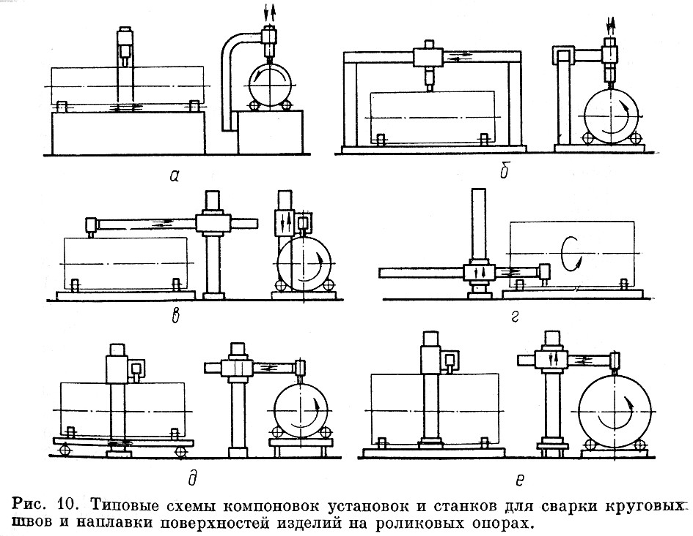  Б)  В)  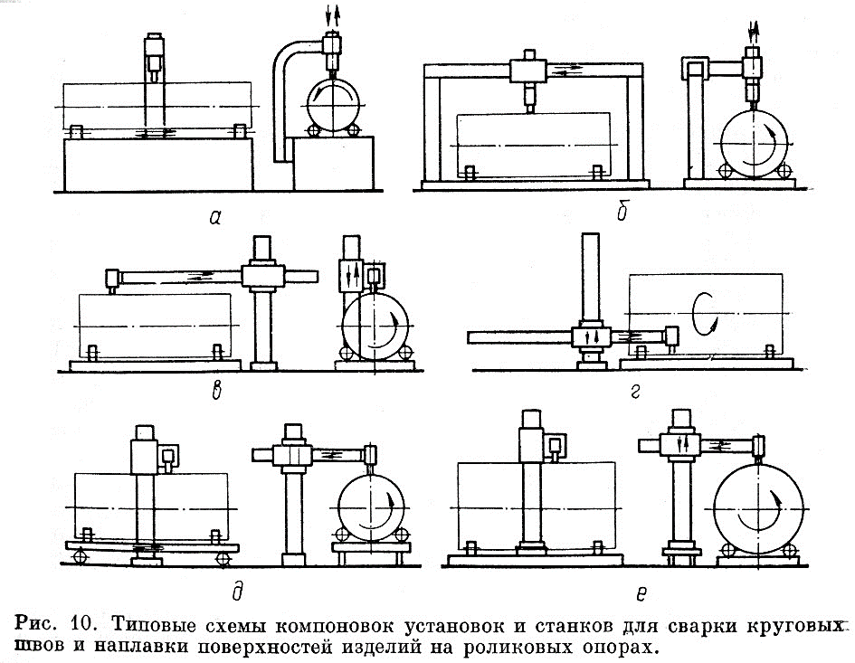
Ожидаемый результат: 1-А, 2-Б, 3-В
При сварке продольных стыков в установках, состоящих из роликового кантователя и оборудования для установки сварочных аппаратов (сварочных колонн, сварочных тележек велосипедного, глагольного и портального типа) необходимо использовать такие схемы компоновок, где сварочный аппарат будет перемещаться по жесткой неподвижной направляющей во избежание влияния динамических колебаний тележки на колебания сварочного аппарата, а значит и на колебание сварочной дуги, и на качество шва. Схема А и В отвечает этим требованиям. В схеме Б сварочный аппарат перемещает сварочная тележка глагольного типа и только при ее неподвижном состоянии колебания сварочного аппарата будут отсутствовать.
Критерий оценивания: наличие в ответе понимания влияния типа оборудования для перемещения сварочных аппаратов на качество выполняемых швов резервуаров.
Компетенции (индикаторы): ПК-6 (ПК-6.3)

2. Перечислить усилия, действующие в сварочном приспособлении и как они определяются?
Время выполнения – 10 мин.
Ожидаемый результат:
В сварочном приспособлении могут действовать следующие силы.
Сила веса рамы приспособления, веса изделия, веса установочных и прижимных элементов, определяемая суммированием указанных составляющих.
Сила, препятствующая выпадению изделий из приспособления, определяемая как P=k µQ, где Q – вес изделия, µ - коэффициент трения скольжения стали по стали. k – коэффициент запаса = 1.5.
Сборочные усилия, обеспечивающие плотное прижатие деталей (узлов, изделий) в приспособлении. Определяются по рекомендациям усилий прижатия на единицу зазора между деталями и(или) деталями и установочными элементами приспособления и в зависимости от вида соединения.
Силы прижатия, направленные на уменьшение сварочных деформаций. Определяются как противоположно направленные и равные силам, вызывающим остаточные сварочные деформации.
Критерий оценивания: наличие в ответе всех усилий, действующих в приспособлении и подходов к их определению.
Компетенции (индикаторы): ПК-6 (ПК-6.3)

3. В чем разница между пневмоцилиндром одностороннего и двухстороннего действия? Как определяются создаваемые усилия?
Время выполнения – 10 мин.
Ожидаемый результат:
В пневмоцилиндрах одностороннего действия возврат поршня в нерабочее положение осуществляется возвратной пружиной, действие которой направлено
противоположно создаваемому усилию. Создаваемое в этом случае усилие будет равно
Р=𝞹D²р𝞰/4-Q. В пневмоцилиндрах двухстороннего действия возврат поршня в нерабочее положение осуществляется так же сжатым воздухом и усилие, создаваемое возвратным движение поршня, может быть использовано как рабочее (тянущее усилие) . В этом случае определяют толкающие усилие Р_{Т} = 𝞹D²р𝞰/4 и тянущее усилие Р_{Тян} = 𝞹(D – dшт.) ²р𝞰/4 . В этих выражениях: D-диаметр пневмоцилиндра, р-давление сжатого воздуха в пневмосети, dшт -диаметр штока пневмоцилиндра, 𝞰 – кпд пневмоцилиндра.
Критерий оценивания: наличие в ответе понимания разницы между пневмоцилиндрами одностороннего и двухстороннего действия и формул для определения создаваемых ими усилий.
Компетенции (индикаторы): ПК-6 (ПК-6.3)

4. Схемы базирования призматических, цилиндрических деталей и деталей с отверстиями в сборочно-сварочных приспособлениях
Время выполнения – 10 мин.
Ожидаемый результат:
Призматические детали базируются в приспособлении с помощью опор, которых на опорной поверхности приспособления достаточно иметь 3, упоров на направляющей поверхности приспособления, которых достаточно иметь 2 и упоров на упорной поверхности приспособления, которых достаточно иметь 1. В этом случае призматическая деталь будет лишена 6 степеней свободы.
Цилиндрические детали базируются в приспособлении с помощью установочного элемента типа призмы, которое лишает деталь 4 степеней свободы и 1 упора, лишающего деталь 5ой степени свободы, что достаточно для базирования цилиндрических деталей.
Детали с отверстиями базируют с помощью установочных пальцев и штырей. Для лишения свободы деталей с одним отверстием необходим 1 такой установочный палец, 2 опоры и 1 упор. Для деталей с 2 отверстиями необходимы 2 установочных пальца и 1 опора.
Критерий оценивания: наличие в ответе описания 3х вариантов базирования деталей в приспособлении в зависимости от типа деталей.
Компетенции (индикаторы): ПК-6 (ПК-6.3)

